I3S DB Schema規範

系統需求

 | 最低系統需求 | 系統需求推薦
作業系統 | Windows® 7 Professional / Windows Server® 2008 64-bit (最新Service Pack) | Windows® 10 Professional / Windows Server® 2012 64-bit (最新Service Pack) 或以上
處理器 | Intel® Core™ i3 或 AMD Phenom™ X3 8650 | Intel® Core™ i5 或 AMD Phenom™ II X3 或更高級
記憶體 | 12 GB RAM | 18 GB RAM 或以上
硬碟空間 | 10 GB 硬體可用空間 (視專案需求)
網路連線 | 寬頻網路連線
資料庫系統 | Microsoft SQL Server 2016 Express 64-bit | Microsoft SQL Server 2016 Standard 64-bit 或以上

命名規則
I3S DB建制過程中同時規範了View、Function與Stored Procedure的命名規則如下表。
 | I3S系統預設 | 使用者自建
View | 前置詞為vs_ | 前置詞為vd_或自定義
Function | 前置詞為fs_ | 前置詞為fn_或自定義
Stored Procedure | 前置詞為xps_ | 前置詞為xp_或自定義

I3S系統預設的View、Function與Stored Procedure建議不要更動，若要更動時最好是跟老師或學長討論。

系統安裝說明

I3S DB安裝包
I3S DB安裝包如Figure 1所示，安裝包「I3SDBSchema」點擊進入後可看到「SQL」資料夾、「Create I3S DB.bat」安裝批次檔與「I3S DB Schema.docx」DB Schema說明文件，其中「SQL」資料夾中放的是建立DB的相關SQL檔。
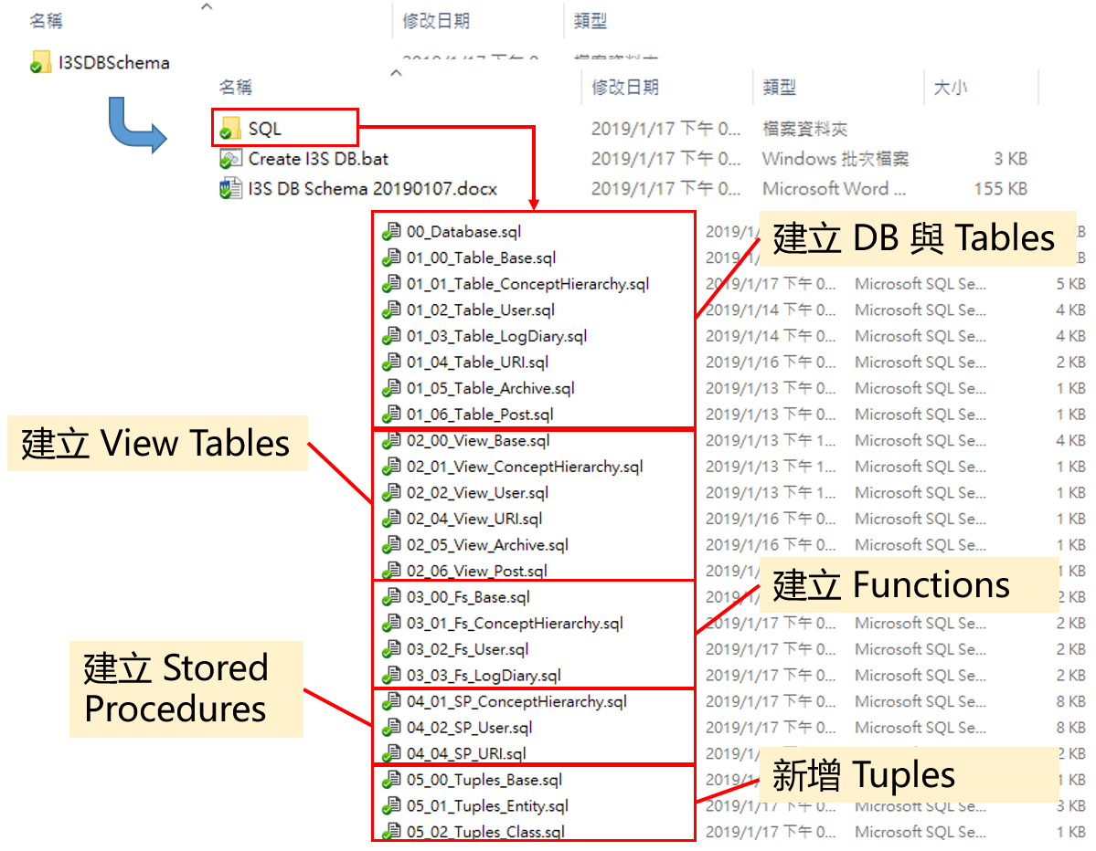
Figure 1 I3S DB Schema 安裝包
SQL檔主要分為如下類別：
- 建立DB與Tables：代碼為00 (建立DB) 與01 (建立Tables)，內容為產生使用者定義的資料庫並在此資料庫中建立I3S基本的資料表。
- 建立View Tables：代碼為02，內容為基於各Schema與其相關Tables來建立系統預設的View Tables。
- 建立Functions：代碼為03，內容為基於各Schema中相關Tables欄位的查詢與管理需求來定義系統預設的Functions。
- 建立Stored Procedures：代碼為04，內容為基於各Schema常用的新增、修改與刪除相關功能需求來建立系統預設的Stored Procedures。
- 新增Tuples：代碼為05，檔案內容是將系統預設的Entity、Class與其它相關資料匯入至各Schema中。

I3S Schema – Base

Tables

SystemConfig Table
欄位名稱 | 資料型態 | 註解
Name | nvarchar(256) | PK，系統設定項目的名稱，如License Key
Des | nvarchar(4000) | 設定項目的內容
Since | datetime | default = getdate( )，建立時間
LastModifiedDT | datetime | default = getdate( )，最後更新時間
bDel | bit | default = 0，表示是否刪除

ContentType Table
記錄各種文件格式如HTML…等，以供Archive Table與URL Table對應
欄位名稱 | 資料型態 | 註解
CTID | smallint | PK, identity(1,1),
Title | varchar(100) | 文件格式EX: text/html
Des | nvarchar(255) | 格式描述EX: HTML content type

View Tables

vs_SchemaInfo_Tables
欄位名稱 | 資料型態 | 註解
tname | nvarchar | t.Table_Name，Table名稱
ordinal | int | t_col.ORDINAL_POSITION，欄位順序
colname | nvarchar | t_col.COLUMN_NAME，欄位名稱
tableordinal | int | t_col.ORDINAL_POSITION，欄位順序
datatype | nvarchar | t_col.DATA_TYPE，資料類型
nullable | nvarchar | t_col.IS_NULLABLE，是否允許Null
default | nvarchar | t_col.COLUMN_DEFAULT，設定的預設值
maxlen | int | t_col.CHARACTER_MAXIMUM_LENGTH，字串最大長度
pk | nvarchar | 是否為primary key
fk | nvarchar | 是否為foreign key，並且顯示關聯的Table欄位
identity | nvarchar | 是否設為流水號
t = INFORMATION_SCHEMA.TABLES
t_col = INFORMATION_SCHEMA.COLUMNS

vs_SchemaInfo_Views
欄位名稱 | 資料型態 | 註解
vname | nvarchar | t.Table_Name，View Table的名稱
ordinal | int | t_col.ORDINAL_POSITION，欄位順序
colname | nvarchar | t_col.COLUMN_NAME，欄位名稱
tableordinal | int | t_col.ORDINAL_POSITION，欄位順序
datatype | nvarchar | t_col.DATA_TYPE，資料類型
nullable | nvarchar | t_col.IS_NULLABLE，是否允許Null
default | nvarchar | t_col.COLUMN_DEFAULT，設定的預設值
maxlen | int | t_col.CHARACTER_MAXIMUM_LENGTH，字串最大長度
pk | nvarchar | 是否為primary key
fk | nvarchar | 是否為foreign key，並且顯示關聯的Table欄位
identity | nvarchar | 是否設為流水號
t = INFORMATION_SCHEMA.TABLES
t_col = INFORMATION_SCHEMA.COLUMNS

Functions

dbo.fs_getMD5Encode( )
將輸入的字串做MD5加密。
函式名稱 | fs_getMD5Encode
輸入參數 | @String : nvarchar(4000)，欲加密的字串。
輸出結果 | nvarchar(32)，經MD5加密後的token
範例 | 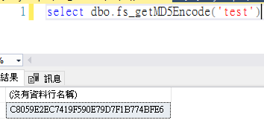

dbo.fs_getSHA2_512Encode( )
將輸入的字串做SHA2_512加密。
函式名稱 | fs_getSHA2_512Encode
輸入參數 | @String : nvarchar(4000)，欲加密的字串。
輸出結果 | nvarchar(128)，經SHA2_512加密後的token
範例 | 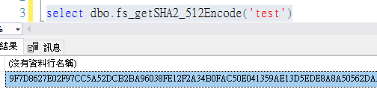

dbo.fs_checkBitwise( )
檢查輸入的BitValue中指定的bit位置是0還是1。
函式名稱 | fs_checkBitwise
輸入參數 | @BitValue : bigint，被檢查的值。  @BitPosition：tinyint，欲檢查的bit位置，範圍0 ~ 62
輸出結果 | bit，檢核的bit位置是0或1。
範例 | 範例1：  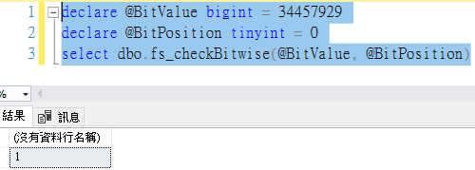  範例2：  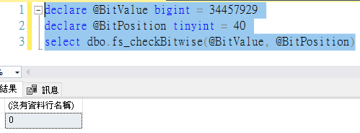

Stored Procedures
無

I3S Schema – Concept Hierarchy (Class & Object)

Tables

Entity Table
列出結構下有定義哪些「實體 (Entity)」的物件。
欄位名稱 | 資料型態 | 註解
EID | smallint | PK, identity(1,1)
CName | nvarchar(50) | Not null 中文名稱
EName | nvarchar(50) | Not null 英文名稱
bORel | bit | default = 1，表示能否關聯
bDel | bit | default = 0，表示是否刪除

Object Table
列出物件及其相關資訊
欄位名稱 | 資料型態 | 註解
OID | int | PK, identify(1,1)
Type | smallint | FK: Entity.EID，物件所屬的實體
CName | nvarchar(512) | 中文名稱
CDes | nvarchar(4000) | 中文描述
EName | nvarchar(512) | 英文名稱
EDes | nvarchar(4000) | 英文描述
Since | datetime | 該資料的建立時間，預設值為建立時間
LastModifiedDT | datetime | 最後更新日期，預設值為建立時間
OtherDT | datetime | 其他日期
DataByte | binary(1) | 預設值為0 (Process bit: N/A | Sentence TP | Text Processor | DOM Parser | Crawler | N/A | N/A | N/A)
OwnerMID | int | FK: Member.MID，物件的建立者 (擁有者) (OwnerMID = MID Full control)
nClick | int | 物件被點閱的次數，預設值為0
nInlinks | int | 物件被引用的次數，預設值為0
nOutlinks | int | 所有引用的數目，預設值為0
bHided | bit | 物件是否被隱藏，預設值為0 (0: 顯示，1: 隱藏)
bDel | bit | 物件是否被刪除，預設值為0 (0: 未刪除，1: 刪除)。

Class Table
列出結構中的目錄及其相關資訊，目錄下面存放物件，也可以再存放子目錄。
欄位名稱 | 資料型態 | 註解
CID | Int | PK, identity(1,1)
Type | Smallint | FK：Entity.EID，定義Class歸類的群組。
CName | nvarchar(255) | 目錄中文名稱
CDes | nvarchar(800) | 目錄中文描述
EName | nvarchar(255) | 目錄英文名稱
EDes | nvarchar(800) | 目錄英文描述
IDPath | varchar(900) | UQ，Class目錄CID組成的path。如「0/21/385」
NamePath | nvarchar(450) | UQ，目錄的中文名稱組成的path。如「首頁/課程資訊/資訊檢索」
Since | datetime | 該目錄的建立時間，預設值為建立時間
LastModifiedDT | datetime | 最後更新日期，預設值為建立時間
nObject | int | 記錄此目錄下有多少個物件
cRank | tinyint | 子目錄排序方式，預設值為0
oRank | tinyint | 物件排序方式，預設值為0
nLevel | tinyint | 記錄此目錄在目錄階層中的那一層(0為根目錄，下一層為1，以此類推)
nClick | int | 目錄點選 (click) 次數，預設值為0
Keywords | nvarchar(512) | 目錄關鍵字，各關鍵字以逗點分隔，如「IR,Retrieval」
OwnerMID | int | FK: Member.MID，物件的建立者擁有者 (OwnerMID = MID Full control)
bHided | bit | 是否被隱藏，預設值為0 (0: 顯示，1: 隱藏)
bDel | bit | 是否被刪除，預設值為0 (0: 未刪除，1: 刪除)

CO Table
列出目錄中擁有之物件
欄位名稱 | 資料型態 | 註解
CID | int | PK, FK: Class.CID
OID | int | PK, FK: Object.OID
Rank | smallint | 指定目錄中物件的排序
Des | nvarchar(900) | 關聯之間的描述
MG | tinyint | Membership Grade作為自動分類用

Inheritance Table
列出父目錄與子目錄的關係
欄位名稱 | 資料型態 | 註解
PCID | Int | PK, FK = Class.CID, Parent Class CID
CCID | Int | PK, FK = Class.CID, Child Class CID
Rank | smallint | 目錄中子目錄的排序
MG | tinyint | Membership Grade作為自動分類用

ORel Table
列出各Object之間的關係
欄位名稱 | 資料型態 | 註解
OID1 | int | PK, FK = Object.OID
OID2 | int | PK, FK = Object.OID
Rank | smallint | 指定物件下的關聯物件之排序
Des | nvarchar(900) | 關聯之間的描述

EntityM2DC Table
將各個實體對應到Dublin Core
欄位名稱 | 資料型態 | 註解
EID | int | FK, 對應到Entity table EID
DCField | smallint | PK, Dublin Core ID
Field | nvarchar(20) | 參考的table 欄位，格式為 Table.ColumnName
Caption | nvarchar(20) | 欄位的中文說明
JsonField | nvarchar(200) | 產生 Json 格式的欄位名稱
SNo | tinyint | Serial Number, 預設1，當一個 Entity Type有多個欄位所對應到的 Dublin Core 重複時，可以用此欄位區分，以解決 Entity Type 只能一對一對應 Dublin Core 的限制

View Tables

dbo.vs_ObjectList
列出Class下關聯的Objects
欄位名稱 | 資料型態 | 註解
CID | int | CO.CID。
Rank | int | CO.Rank，關聯Objects之排序
OID | int | Object.OID。
Type | smaillint | Object.Type，Object的Entity類型。
CName | nvarchar(512) | Object.CName。
Since | datetime | Object.Since。
LastModifiedDT | datetime | Object.LastModifiedDT。
OwnerMID | int | Object.OwnerMID。
nClick | int | Object.nClick。
bHided | bit | Object.bHided
bDel | bit | Object.bDel

dbo.vs_SubClass
列出Class下的SubClass
欄位名稱 | 資料型態 | 註解
CID | int | Inheritance.PCID。
Rank | int | Inheritance.Rank
CCID | int | Class.CID
Type | smaillint | Class.Type，限制能關聯的Entity類型。
CName | nvarchar(256) | Class.CName。
CDes | nvarchar(4000) | Class.CDes。
Since | datetime | Class.Since。
LastModifiedDT | datetime | Class.LastModifiedDT。
OwnerMID | int | Class.OwnerMID。
Keywords | nvarchar(512) | Class.Keywords
nObject | int | Class.nObject
nClick | int | Class.nClick。
bHided | bit | Class.bHided
bDel | bit | Class.bDel

Functions

dbo.fs_getNamePath( )
取得目前目錄節點的NamePath
除了「首頁」的節點外，其它節點的NamePath的Prefix皆不會有「首頁」。
函式名稱 | fs_getNamePath
輸入參數 | @PCID : int，父節點ID (Class.CID)  @CName : nvarchar(255)，目錄節點的名稱 (Class.CName)
輸出結果 | nvarchar(900)，節點的NamePath
範例 | 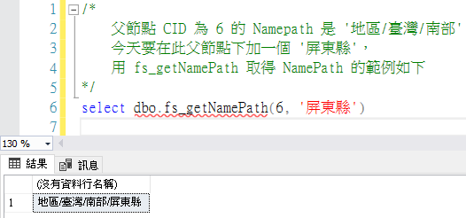

dbo.fs_getIDPath( )
取得目前目錄節點的IDPath。
除了「首頁」的節點外，其它節點的IDPath的Prefix皆不會有「0」。
函式名稱 | dbo.fs_getIDPath
輸入參數 | @PCID : int，父節點ID (Class.CID)  @CID : int，目前的目錄節點的ID (Class.CID)
輸出結果 | nvarchar(900)，產生的目前節點IDPath
範例 | 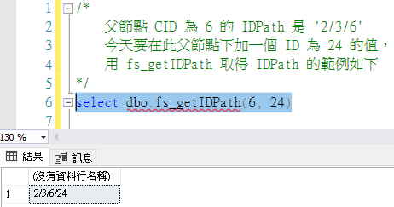

Stored Procedures

dbo.xps_insertClass
新增一個目於指定的父節點之下。
函式名稱 | xps_insertClass
輸入參數 | @PCID : int，父節點ID (Class.CID)  @Type : smallint，Entity的ID (Entity.EID)，可為null  @CName : nvarchar(255)，目錄名稱  @CDes : nvarchar(4000)，目錄描述，可為null  @OwnerMID : int，目錄的擁有者 (Member.MID)，可為null
輸出參數 | @NewCID : int，新增的目錄節點ID
範例 | 範例1：  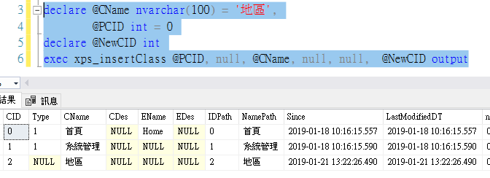  範例2：  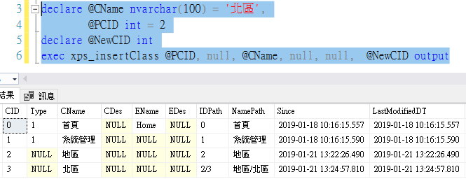

dbo.xps_deleteClass
實際刪除指定的Class節點。
此Stored Procedure是將指定的節點做實際刪除的動作，資料庫將不再存在此節點，請小心使用。
註：刪除的過程中會將此節點的基本關聯記錄 (CO, Inheritance, Permission) 給一併刪除。
函式名稱 | xps_deleteClass
輸入參數 | @CID : int，欲實際刪除的節點ID (Class.CID)
輸出參數
範例 | 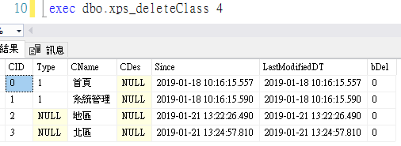

dbo.xps_deleteClassByMark
邏輯刪除 (標記刪除) 指定的Class節點。
此Stored Procedure是將指定的節點做邏輯刪除的動作 (將bDel的欄位設為1)，資料仍舊存在於Class Table。
函式名稱 | xps_deleteClassByMark
輸入參數 | @CID : int，欲邏輯刪除的節點ID (Class.CID)
輸出參數
範例 | 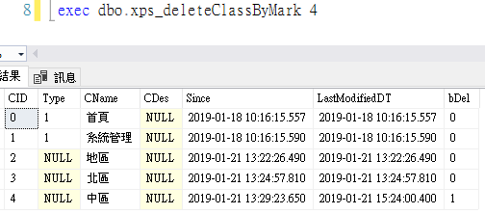

dbo.xps_insertEntity
函式名稱 | xps_insertEntity
輸入參數 | @CName : nvarchar(max)，Entity的中文名稱，Not Null。  @EName : nvarchar(max)，Entity的英文名稱，Not Null。  @bORel : bit，Entity可否建ORel，1 = 可建立，0 = 不可建立。
輸出參數 | @NewEID : int，新增的Entity ID。
範例 | 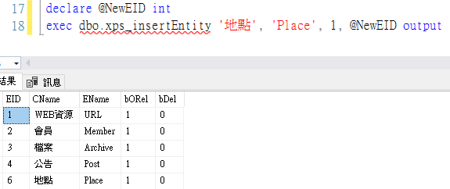

dbo.xps_insertObject
新增一筆Object於指定的Class下 (也可以不指定)。
若指定的Class有限制新增的Object Type (Entity.EID)，系統將會規定除指定的Entity可新增外，其它Object將不得新增至此Class下。
函式名稱 | xps_insertObject
輸入參數 | @CID : int，指定的Class節點ID (Class.CID)，可為Null。  @Type : smallint，Object所屬的Entity (Entity.EID)。  @CName : nvarchar(max)，物件的名稱，可為Null。  @CDes : nvarchar(max)，物件的描述，可為Null。  @OwnerMID : int，物件的擁有者 (建立者)，可為Null。
輸出參數 | @NewOID : int，新增的物件ID。
範例 | 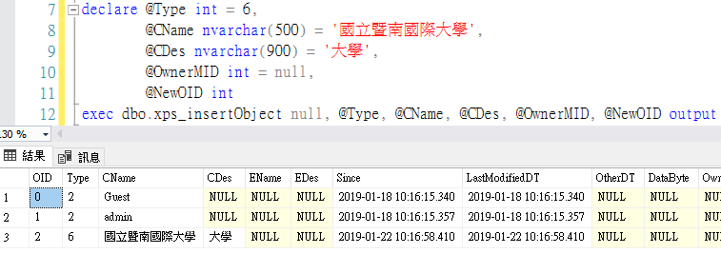

dbo.xps_deleteObject
實際刪除指定的Object。
此Stored Procedure是將指定的Object做實際刪除的動作，資料庫將不再存在此Object，請小心使用。
函式名稱 | xps_deleteObject
輸入參數 | @CID : int，指定的Class節點ID (Class.CID)，可為Null。  @Type : smallint，Object所屬的Entity (Entity.EID)。  @CName : nvarchar(max)，物件的名稱，可為Null。  @CDes : nvarchar(max)，物件的描述，可為Null。  @OwnerMID : int，物件的擁有者 (建立者)，可為Null。
輸出參數 | @NewOID : int，新增的物件ID。
範例

dbo.xps_deleteObjectByMark
邏輯刪除 (標記刪除) 指定的Object。
此Stored Procedure是將指定的節點做邏輯刪除的動作 (將bDel的欄位設為1)，資料仍舊存在於Object Table。
函式名稱 | xps_deleteObjectByMark
輸入參數 | @OID : int，指定的Object ID (Object.OID)。
輸出參數
範例 | 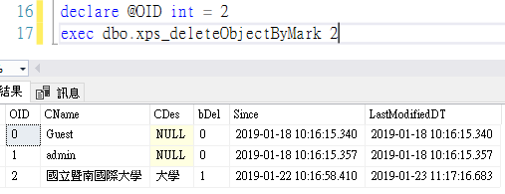

I3S Schema – User (Member & Permission)

Tables

Member Table
記錄有關會員的相關資訊
欄位名稱 | 資料型態 | 註解
MID | int | PK, FK = Object.OID
Account | varchar(100) | UQ，使用者帳號
PWD | varchar(300) | 記錄經SHA2_512編碼後的使用者密碼
Valid | bit | 此Member的帳號是否有效。  1：有效，可登入；  0：無效 (停用)，禁止登入；  null：尚未開通
LastLoginDT | datetime | 最後一次登入時間，預設值為null
LoginErrCount | tinyint | 密碼錯誤次數，成功登入後會將欄位的值設為0。若達到錯誤達到設定次數，就會將Valid設為0，禁止使用者登入
EMail | nvarchar(100) | 使用者的E-Mail Address
Status | tinyint | 使用者的申請狀態。null為等待管理者審核 0為等待使用者確認 1為正常
Sex | bit | 性別，可Null (1:男；0:女)
LoginCount | int | 登入次數
VerifyCode | nvarchar(300) | 驗證碼。使用者註冊後需經過使用者從E-mail確認註冊，確認後帳號才正式啟用。使用者註冊完畢系統會自動寄發E-mail到使用者的信箱，這封E-mail的帳號確認連結中會帶著與本欄位相同的VerifyCode，用來確保使用者一定要透過這封E-mail確認身份，不致遭冒用。確認後即修改本欄位為null。
ClassID | int | FK : Class.CID，會員目錄
Birthday | date | 生日
Nation | tinyint | 國碼，參考 Nation 的 foreign key
Address | nvarchar(200) | 住址
Phone | nvarchar(25) | 電話
SendEMailOK | bit | 是否寄出邀請函，0 or null：尚未，1：已寄出

Groups Table
列出如管理員、普通會員、高等會員等群組
欄位名稱 | 資料型態 | 註解
GID | int | PK, identity(1,1), Group ID
GName | nvarchar(100) | UQ，群組名稱
GDes | nvarchar(1024) | 群組敘述
Status | tinyint | 系統管理者審核狀態。  Null : 等待系統管理者審核  0 : 審核失敗。  1 : 審核成功 (正常)。
Since | datatime | 群組建立時間，預設值為建立時間
Type | tinyint | 0為系統群組，1為使用者自建群組
bHided | bit | 是否被隱藏，預設值為0 (0: 顯示，1: 隱藏)
bDel | bit | 是否被刪除，預設值為0 (0: 未刪除，1: 刪除)

GM Table
記錄會員所屬群組
欄位名稱 | 資料型態 | 註解
GID | int | PK, FK:Group, Group ID
MID | int | PK, FK:Member, Member ID
Role | tinyint | 使用者在群組中的角色，目前有0是Owner，1是Manager，2是成員
Type | bit | 該關係的類型，null (直接加入)、0 (邀請) 、1 (申請)
Status | bit | 該關係的狀態，0為申請中、1為正常、null為過期使用者

Permission Table
記錄群組及會員對某目錄的權限
欄位名稱 | 資料型態 | 註解
CID | int | PK, FK = Class.CID
RoleType | bit | PK, 0表示是群組，1表示是使用者
RoleID | int | PK, FK: 由RoleType決定值為Groups.GID或Member.MID
PermissionBits | tinyint | 記錄權限。各 bit由低到高分別表示：V看、R讀取、I新增、U修改、D刪除、M管理，S訂閱。例如，(00000010)²表示有讀取的權限，(00001111) ²表示有新增、修改的權限

Nation Table
世界各國資訊，中英名稱、國碼
欄位名稱 | 資料型態 | 註解
NID | Int | PK, identity(1,1),
CName | nvarchar(50) | 中文國家名稱
EName | nvarchar(50) | 英文國家名稱
CountryCode | nvarchar(50)
ISOCode | nvarchar(25)

View Tables

dbo.vs_Member
欄位名稱 | 資料型態 | 註解
OID | int | Object.OID
Type | tinyint | Object.Type = Entity.EID
CName | nvarchar | Object.CName。
CDes | nvarchar | Objec.CDes
EName | nvarchar | Object.EName
EDes | nvarchar | Object.EDes
Account | varchar | Member.Account
PWD | varchar | Member.PWD
Valid | bit | Member.Valid
Status | bit | Member.Status
VerifyCode | varchar | Member.VerifyCode
EMail | varchar | Member.EMail
OwnerMID | int | Object.OwnerMID。
nClick | int | Object.nClick。
bHided | bit | Object.bHided
bDel | bit | Object.bDel

Functions

dbo.fs_checkUserPermission( )
函式名稱 | fs_checkUserPermission
輸入參數 | @CID : int，指定的Class節點 (Class.CID)  @MID : int，會員的MID (Member.MID)  @BitPosition : tinyint，權限Bit值位置 (範圍：0 ~ 7)
輸出結果 | bit，是否有權限 (0 : 有；1 : 無)
範例

Stored Procedures

dbo.xps_insertGroup
新增一筆新的群組
函式名稱 | xps_insertGroup
輸入參數 | @GName : nvarchar(128)，要新增的群組名稱。  @GDes : nvarchar(1024)，群組描述。  @Status : tinyint，審核狀態，預設為1  @Type : tinyint，0 : 系統群組；1 : 自建群組
輸出參數 | @NewGID : int，新建群組的GID
範例 | 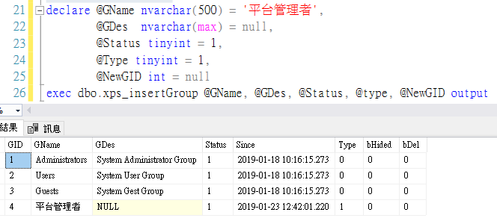

dbo.xps_deleteGroupByMark
邏輯刪除 (標記刪除) 指定的Group，刪除後此群組於Class中將不在有任何權限
函式名稱 | xps_deleteGroupByMark
輸入參數 | @GID : int，要刪除的Group。
輸出參數
範例 | 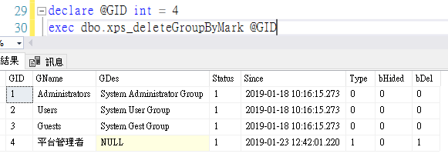

dbo.xps_addNewMember

函式名稱 | xps_addNewMember
輸入參數 | @Account : nvarchar(100)，要新增的帳號名稱。  @Password : nvarchar(256)，欲設定的密碼。  @UserName : nvarchar(50)，使用者名稱  @EMail : nvarchar(256)，EMail帳號，可為null  @Sex : bit，  @Birthday : date,  @Phone : nvarchar(100),  @Address : nvarchar(256)
輸出參數 | @NewMID : int，新建會員的MID
範例 | 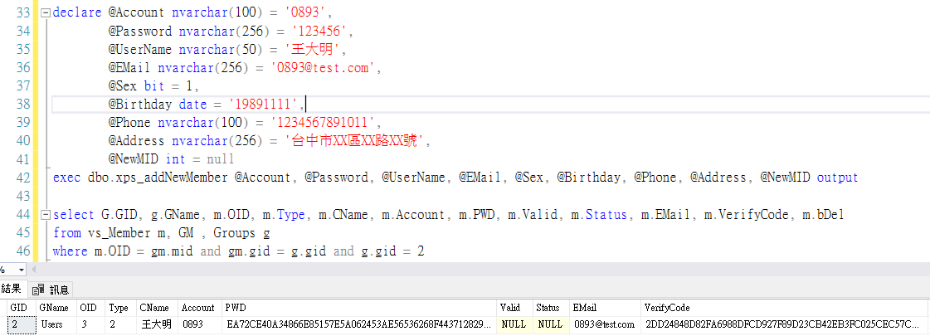

dbo.xps_deleteMemberByMark

函式名稱 | xps_deleteMemberByMark
輸入參數 | @MID : int，要進行邏輯刪除的MID。
輸出參數
範例 | 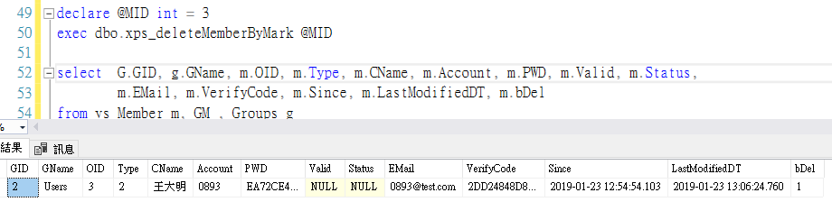

dbo.xps_updateMember_ValidStatus

函式名稱 | xps_updateMember_ValidStaus
輸入參數 | @MID : int，指定的MID。  @Valid : bit，1：有效，可登入；0：無效 (停用)，禁止登入；null：尚未開通
輸出參數
範例 | 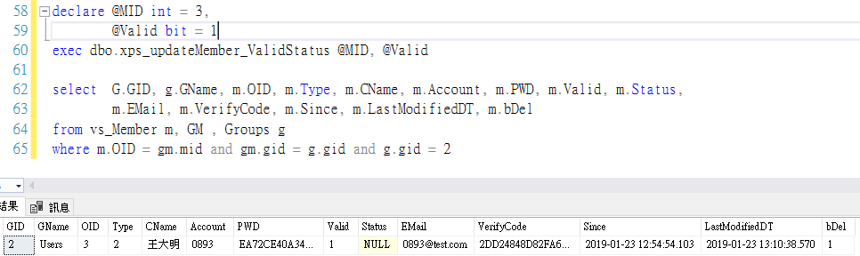

dbo.xps_addGM
將會員加入至指定的群組中
函式名稱 | xps_addGM
輸入參數 | @MID : int，Member.MID。  @GID : int，Groups.GID  @Role : 使用者在群組中的角色，目前有0 = Owner、1 = Manager，2 = 成員。Default = 2  @Type : bit，該關係的類型，1 = 有效，可登入、0 = 無效 (停用)，禁止登入、null：尚未開通。Default = 1  @Status : bit，該關係的狀態，0為申請中、1為正常、null為過期使用者。Default = 0
輸出參數
範例 | 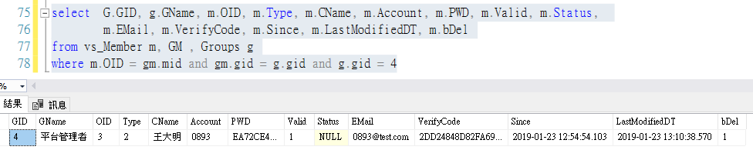

dbo.xps_deleteGM
實際刪除GM Tuple。
此Stored Procedure是將指定的GM Tuple做實際刪除的動作，資料庫將不再存在此Tuple，請小心使用。
函式名稱 | xps_deleteGM
輸入參數 | @MID : int，Member.MID。  @GID : int，Groups.GID
輸出參數
範例 | 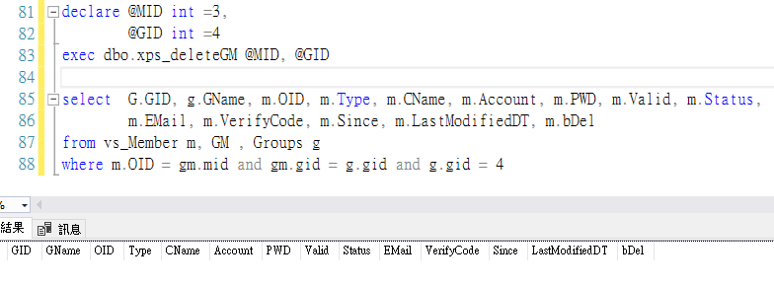

I3S Schema – Log Diary (User Operation Log)

Tables

UserAgent Table
會員登入使用的代理資訊
欄位名稱 | 資料型態 | 註解
UAID | int | PK, identity(1,1), UserAgent ID
UAString | nvarchar(900) | UQ, Not Null，使用者代理的資訊
Since | datetime | Not Null，default = getdate( )，資料建立的時間

MSession Table
會員登入session的相關資訊
欄位名稱 | 資料型態 | 註解
SID | int | PK, identity(1,1), Session ID
MID | int | Member.MID
IP | nvarchar(16) | 使用者登入的IP
UserAgent | int | FK，對應到UserAgentTable UAID
PassportCode | nvarchar(32) | 以使用者的IP、帳號作MD5編碼 (允許使用者由多台機器同時登入)
Since | datetime | Session建立時間，預設值為建立時間

LogObject Table
記錄使用者瀏覽的Object其相關資訊
欄位名稱 | 資料型態 | 註解
SID | tinyint | MSession.SID
OID | int | Object.OID
Operation | bit | Not null，執行是否成功，1 成功，0 失敗
IndexCount | int | 在第幾個分頁 (Page Index)
VisitDate | datetime | 瀏覽時間，預設值為建立時間

LogDir Table
記錄使用者瀏覽的目錄其相關資訊
欄位名稱 | 資料型態 | 註解
SID | tinyint | MSession.SID
CID | int | Class.CID
Operation | bit | Not null，執行是否成功，1 成功，0 失敗
Sort | tinyint | 使用哪種排序 (cRank)
VisitDate | datetime | 瀏覽時間，預設值為建立時間

LogMan Table

欄位名稱 | 資料型態 | 註解
SID | tinyint | MSession.SID
TargetType | bit | 決定TargetID的屬性0 Class, 1Object
TargetID | int | Class.CID / Object.OID
Operation | bit | Not null，執行是否成功，1 成功，0 失敗
Sort | tinyint | 使用哪種排序 (cRank)
IndexCount | int | 在第幾個分頁 (Page Index)
VisitDate | datetime | 瀏覽時間，預設值為建立時間

LogManTx Table

欄位名稱 | 資料型態 | 註解
SID | tinyint | MSession.SID
Method | nvarchar(512) | 執行的API Method
DataOperation | bit | insert/delete/update = NULL/0/1
PostString | datetime | 記錄網頁Post的內容
VisitDate | datetime | 瀏覽時間，預設值為建立時間

LogSearch Table

欄位名稱 | 資料型態 | 註解
SID | tinyint | MSession.SID
QueryString | nvarchar(60) | 記錄使用者輸入的關鍵字
SearchDate | datetime | 搜尋的時間

LogError Table

欄位名稱 | 資料型態 | 註解
SID | int | PK
ErrCode | Int | 錯誤碼
ErrMsg | nvarchar(900) | 錯誤訊息
Throwdate | datetime | PK

View Tables

Functions

dbo.fs_createPassportCode( )
函式名稱 | fs_createPassportCode
輸入參數 | @MID : int，Member.MID  @AdditionalString : nvarchar(max)，附加的字串，Default = ‘’
輸出結果 | nvarchar(300)，經SHA2_512編碼後的Token
範例

Stored Procedures

I3S Extension Schema – URI

Tables

URL Table
記錄URI物件
欄位名稱 | 資料型態 | 註解
UID | Int | PK, FK = Object.OID
Scheme | smallint | FK = URLScheme.SID
Hostname | varchar(900) | 主機名稱或IP
Path | nvarchar(900) | 路徑
Title | nvarchar(255) | 網頁的主題名稱 (<title>…</title>)
Des | nvarchar(4000) | 網頁的描述
Lang | tinyint | 語言
ContentLen | int | 字串長度
Keywords | nvarchar(255) | 關鍵字
Indexable | bit | 可否檢索
IndexInfo | nvarchar(255) | 檢索資訊
SID | int | FK = StatusCode.Status
MD5URL | binary(16) | URLMD5
MD5 | binary(16) | 內容MD5值
ContentType | smallint | 文字格式
Weight | tinyint
Crawl | tinyint
ModifiedFreq | Int
OKFreq | Int

URLScheme Table
記錄各種協定的資訊http、ftp……以供URL Table對應
欄位名稱 | 資料型態 | 註解
SID | smallint | identity(1,1)
Scheme | nvarchar(10) | 通訊協定名稱 EX：http, https
CDes | nvarchar(255)

StatusCode Table
記錄HTML狀態碼，以供URL Table對應
欄位名稱 | 資料型態 | 註解
Status | int | HTML狀態碼EX:200
Msg | nvarchar(64) | 代表訊息EX：OK
CDes | nvarchar(800) | 中文描述 EX：用於HTTP成功狀態

View Tables

vs_URL
欄位名稱 | 資料型態 | 註解
OID | int | Object.OID。
Type | smallint | Object.Type
CName | nvarchar | Object.CName
CDes | nvarchar | Object.CDes。
Scheme | nvarchar | URLScheme.Scheme。
HostName | nvarchar | URL.HostName
Path | nvarchar | URL.Path
Title | nvarchar | URL.Title
URLDes | nvarchar | URL.Des
MIMEType | nvarchar | ContentType.Title
Keywords | nvarchar | URL.Keywords
Lang | nvarchar | URL.Lang
Indexable | bit | URL.Indexable
IndexInfo | nvarchar | URL.IndexInfo
Status | int | StatusCode.Status
Msg | nvarchar(64) | StatusCode.Msg
StatusDes | nvarchar(800) | StatusCode.CDes
nClick | int | Object.nClick
Since | datetime | Object.Since。
LastModifiedDT | datetime | Object.LastModifiedDT。
OwnerMID | int | Object.OwnerMID。
bHided | bit | Object.bHided
bDel | bit | Object.bDel

Functions

Stored Procedures

dbo.xps_insertURL

函式名稱 | xps_insertURL
輸入參數 | @Title : nvarchar(128)，網頁Title  @Des : nvarchar(1024)，網頁描述。  @Scheme : nvarchar(10)，URL Scheme  @HostName : nvarchar(80)，主機名稱或IP  @Path : nvarchar(1000)，路徑  @OwnerMID : int，上傳者
輸出參數 | @OutputUID : int，回傳新增的或已存在的UID
範例

I3S Extension Schema – Archive

Tables

Archive Table
記錄著各類型檔案的Metadata，檔案可包含：文書檔、影音多媒體檔案…。
欄位名稱 | 資料型態 | 註解
AID | int | FK,identity(1,1), 對應OID
FileName | nvarchar(128) | 檔案名稱
Keywords | nvarchar(255) | 關鍵字
Lang | tinyint | 語言
IndexAble | bit | 可被檢索
IndexInfo | nvarchar(255) | 檢索資訊
ContentLen | Int | 文件長度
MD5 | binary(16) | 文件內容MD5
ContentType | smallint | FK, 文件格式(對應到ContentType table查詢格式)

View Table

vs_Archive
欄位名稱 | 資料型態 | 註解
OID | int | Object.OID
Type | smallint | Object.Type
CName | nvarchar | Object.CName
CDes | nvarchar | Object.CDes
FileName | nvarchar | Archive.FileName
MIMEType | nvarchar | ContentType.Title
nClick | int | Object.nClick
Keywords | nvarchar | Archive.Keywords
Lang | tinyint | Archive.Lang
IndexAble | bit | Archive.IndexAble
IndexInfo | nvarchar(255) | Archive.IndexInfo
Since | datetime | Object.Since
LastModifiedDT | datetime | Object.LastModifiedDT
bHided | bit | Object.bHided
bDel | bit | Object.bDel

Functions

Stored Procedures

I3S Extension Schema – Post

Tables

Post Table
欄位名稱 | 資料型態 | 註解
PID | int | PK , FK = Object.OID
Detail | nvarchar(max) | 細節描述
StartDT | datetime | 指定開始日期，Default = getdate( )
EndDT | datetime | 指定結束日期，可為Null

View Tables

vs_Post
欄位名稱 | 資料型態 | 註解
OID | int | Object.OID
Type | smallint | Object.Type
CName | nvarchar | Object.CName
CDes | nvarchar | Object.CDes
Detail | nvarchar(max) | Post.Detail
StartDT | datetime | Post.StartDT
EndDT | datetime | Post.EndDT
Since | datetime | Object.Since
LastModifiedDT | datetime | Object.LastModifiedDT
OwnerMID | int | Object.OwnerMID
bHided | bit | Object.bHided
bDel | bit | Object.bDel

Functions

Stored Procedures

Other Schema – Attribute

Tables
AttributeGroups記錄著使用者定義的領域相關屬性類別，每個屬性類別下分別再定義其相關的屬性值。

AttributeGroups Table

欄位名稱 | 資料型態 | 註解
AGID | smallint | PK, identity(1,1)
AGName | nvarchar(128) | UQ, Not Null。屬性群組的名稱
Des | nvarchar(512) | 屬性群組的描述
bHided | bit | 是否被隱藏，預設值為0 (0: 顯示，1: 隱藏)
bDel | bit | 是否被刪除，預設值為0 (0: 未刪除，1: 刪除)

AttributeValues Table

欄位名稱 | 資料型態 | 註解
AID | int | PK, identity(1,1)
AGID | smallint | FK : AttributeGroups.AGID, Not Null。屬性值所屬的群組
AName | nvarchar(128) | Not Null。屬性值的名稱
Des | nvarchar(512) | 屬性值的描述
Since | datetime | 該資料的建立時間，預設值為建立時間
LastModifiedDT | datetime | 最後更新日期，預設值為建立時間
OwnerMID | int | FK: Member.MID，Attribute Value的建立者擁有者 (OwnerMID = MID Full control)
bHided | bit | 是否被隱藏，預設值為0 (0: 顯示，1: 隱藏)
bDel | bit | 是否被刪除，預設值為0 (0: 未刪除，1: 刪除)
UQ_AttributeValues : AID + AGID + AName需唯一性

Primary Key 主鍵
identity(1, 1) 自動跳號重1開始，每次加1
Foreign Key 外來鍵
Unique 唯一
以0-4分別代表子目錄中的欄位。0 CID, 1 LastModifiedDT, 2 Since, 3 CName, 4 EName
以0-4分別代表目錄中物件的欄位。0OID, 1 LastModifiedDT, 2 Since, 3 CName, 4 EName

